DAFTAR PUSTAKA
Haryadi, G. D. 2005. Pengaruh Suhu Tempering Terhadap Kekerasan Struktur Mikro Dan Kekuatan Tarik Pada Baja K-460. Jurnal Teknik Mesin Rotasi. Vol. 7. No. 3. Hal: 35.

James F. Shackford. 1992. Introduction to Material Science for Engineers. New York: Macmilan Publishing Company.

Karmin dan Ginting, M. 2012. Analisis Peningkatan Baja Amutit Menggunakan Media Pendingin Dromis . Jurnal Austenit. Jurusan Teknik Mesin. Vol.4. No.1. Hal 1-7.

Miftahudin, N. 2012. Pengaruh temper Dengan Quench Media Oli Mesran SAE 20W-50 Terhadap Krakteristik Medium Carbon Steel. (Skripsi). Pendidikan Teknik Mesin Fakultas Teknik Universitas Negeri Semarang. Semarang.

Mulyanti. 1996. Pengaruh Kadar Mangan (Mn) dan Perlakuan Panas Terhadap Sifat Mekanik dan Struktur Mikro Paduan Baja Mangan Austenit. Universitas Indonesia. Jakarta. Hal 75-78.

Purwanto, H. 2011. Analisa Quenching Pada Baja Karbon Rendah Dengan Media Solar. Jurnal Momentum. Vol. 7. No. 1. Hal: 36-37.

Sahwendi. 2013. Pengaruh Perlakuan Panas, Variasi Suhu Tempering dan Lama Waktu Penahanan Terhadap Kekerasan dan Struktur Mikro Baja Pegas Daun Karbon Sedang. (Skripsi). Universitas lampung. Bandar lampung. Hal 59-70.

Sardjono KP, K. 2009. Pengaruh Hardening Pada Baja JIS G 4051 Grade S45C Terhadap Sifat Mekanis dan Struktur Mikro. Journal Sains dan Teknologi Indonesia. Vol. 11. No. 2. Hal 95-100.

Soejdono. 1978. Pengetahuan Logam I. Departemen Pendidikan dan Kebudayaan.

Suratman, R. 1994. Paduan Proses Perlakuan Panas. Lembaga Penelitian Institut Teknologi Bandung. Bandung.

Venkatesan, M and Devaraj, H.D. 2012. Design and Analysis Of Composite Leaf Spring in Light Vehicle. International Journal of modern Engineering Research. Vol. 2. No. 1. Pp 213-218.

Widyatmadji. 2001. Pengaruh Perlakuan Panas Normalisasi Terhadap Sifat Mekanik dan Struktur Mikro Baja 1K3816AT Untuk Aplikasi Casing Dan Tubing Spesifikasi. (Skripsi). Universitas Indonesia. Jakarta.

Wulandari, 2011. Studi Ketahanan Korosi H₂ Pada Baja Karbon Yang Mengalami Canai Hangat 600ºc. (Skripsi) Jurusan Teknik Metalurgi dan Material. Fakultas Teknik. Universitas Indonesia. Jakarta. Hal 8-10.

Yogantoro, A. 2010. Penelitian Pengaruh Variasi Temperatur Pemanasan Low Tempering, Medium Tempering dan High Tempering Pada Medium Karbon Steel Produksi Pengeceron Batur-Klaten Terhadap Kekerasan Dan Ketangguhan. (Skripsi). Universitas Negeri Surakarta. Surakarta.

LAMPIRAN

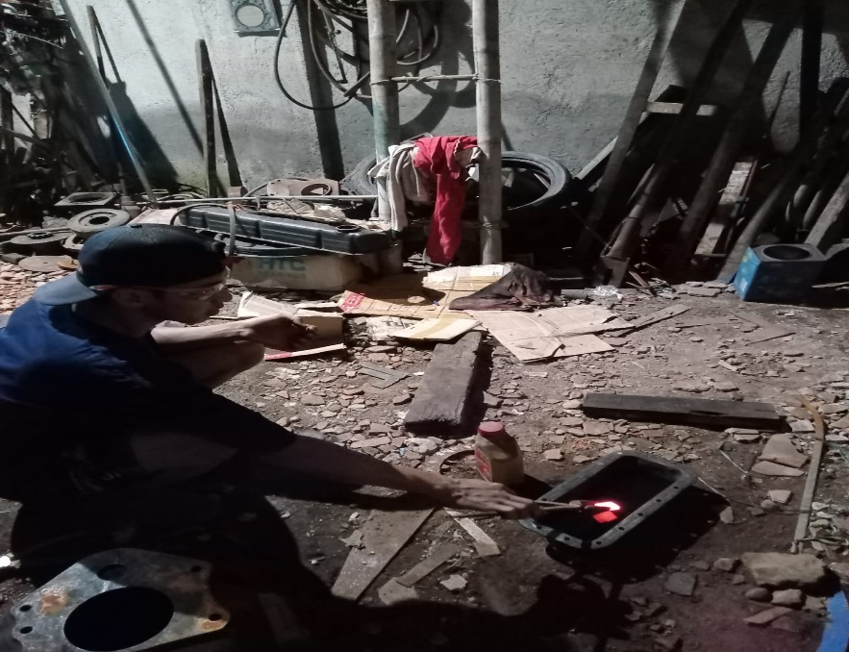
Gambar 1 proses quenching untuk uji Tarik
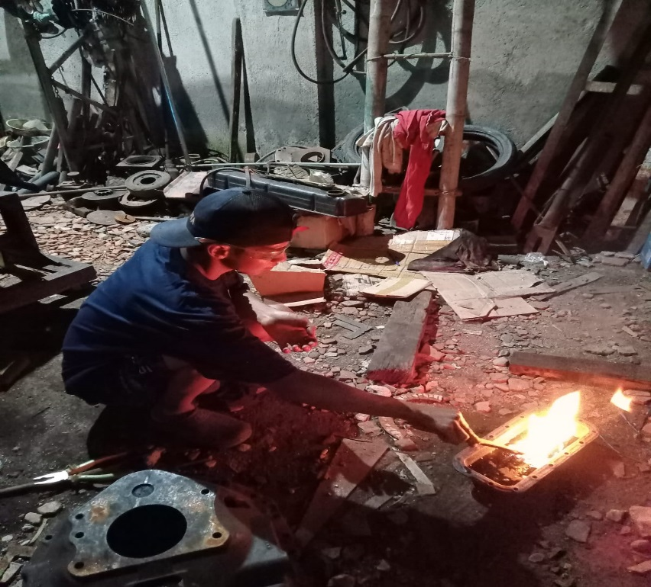

Gambar 2 proses quenching untuk uji kekerasan

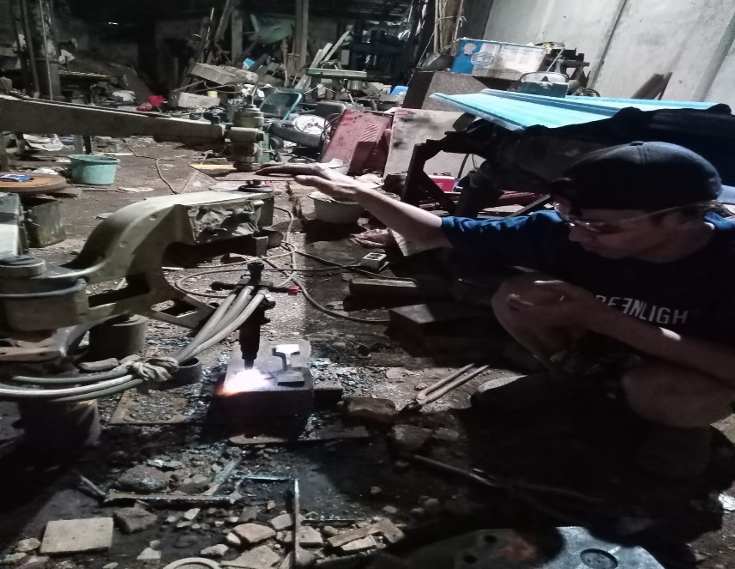
Gambar 3 proses heat treatmeant
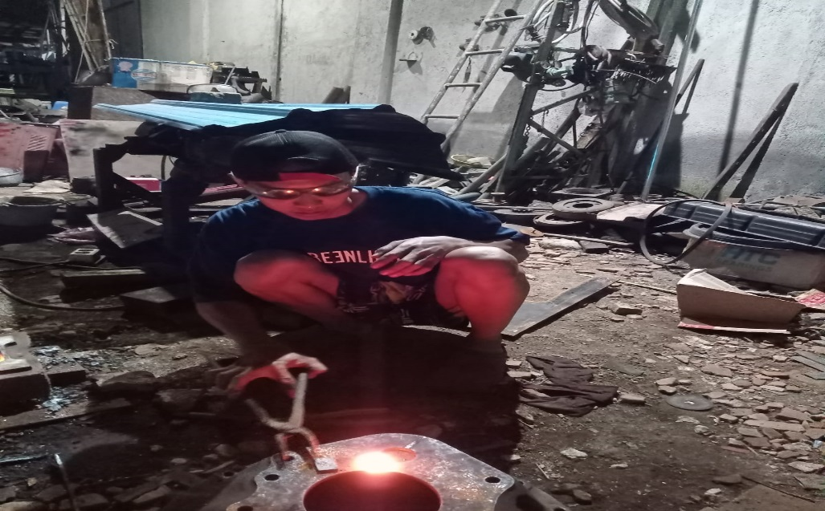
Gambar 4 proses holding time

Perhitungan Uji Tarik
Tegangan ơ = $\frac{P}{A∎}$
= $\frac{130,20 ×1000}{12,62×10,24}$
= $\frac{130,200}{129,228}$
= 1007,52 Mpa
Regangan € = $\frac{ΔL ×100}{L˳}$
= $\frac{2,39 × 100}{50}$
= 4,78%
Raw Material no: 3
Tegangan ơ = $\frac{P}{A∎}$
= $\frac{120,16 ×1000}{12,58×10,56}$
= $\frac{120,160}{132,844}$
= 904,51 Mpa
Regangan € = $\frac{ΔL ×100}{L˳}$
= $\frac{3,43 × 100}{50}$
= 6,86%
Variasi Oli no: 1
Tegangan ơ = $\frac{P}{A∎}$
= $\frac{82,62 ×1000}{12,93×9,74}$
= $\frac{82,620}{125,93}$
= 656,04 Mpa
Regangan € = $\frac{ΔL ×100}{L˳}$
= $\frac{1,12 × 100}{50}$
= 2,24%
Variasi Oli no: 2
Tegangan ơ = $\frac{P}{A∎}$
= $\frac{141,86 ×1000}{12,65×9,95}$
= $\frac{141,860}{125,86}$
= 1127,06 Mpa
Regangan € = $\frac{ΔL ×100}{L˳}$
= $\frac{1,48 × 100}{50}$
= 2,96%
Variasi Oli no: 3
Tegangan ơ = $\frac{P}{A∎}$
= $\frac{70,88 ×1000}{12,02×10,12}$
= $\frac{70,880}{121,64}$
= 582,69 Mpa
Regangan € = $\frac{ΔL ×100}{L˳}$
= $\frac{1,93 × 100}{50}$
= 3,86%
Variasi solar no: 1
Tegangan ơ = $\frac{P}{A∎}$
= $\frac{80,27 ×1000}{13,02×10,10}$
= $\frac{80,270}{131,50}$
= 610,41 Mpa
Regangan € = $\frac{ΔL ×100}{L˳}$
= $\frac{1,09 × 100}{50}$
= 2,18%
Variasi Solar no: 2
Tegangan ơ = $\frac{P}{A∎}$
= $\frac{45,22 ×1000}{12,75×9,85}$
= $\frac{45,220}{125,58}$
= 360,07 Mpa
Regangan € = $\frac{ΔL ×100}{L˳}$
= $\frac{0,98 × 100}{50}$
= 1,96%
Variasi Solar no: 3
Tegangan ơ = $\frac{P}{A∎}$
= $\frac{151,74 ×1000}{12,44×10,34}$
= $\frac{151,740}{128,62}$
= 1179,67 Mpa
Regangan € = $\frac{ΔL ×100}{L˳}$
= $\frac{1,95 × 100}{50}$
= 3,90%
Variasi Oli + Solar no: 1
Tegangan ơ = $\frac{P}{A∎}$
= $\frac{81,31 ×1000}{12,68×9,99}$
= $\frac{81,310}{126,67}$
= 641,89 Mpa
Regangan € = $\frac{ΔL ×100}{L˳}$
= $\frac{0,70 × 100}{50}$
= 1,40%
Variasi Oli + Solar no: 2
Tegangan ơ = $\frac{P}{A∎}$
= $\frac{40,97 ×1000}{12,71×10,02}$
= $\frac{40,970}{127,35}$
= 321,70 Mpa
Regangan € = $\frac{ΔL ×100}{L˳}$
= $\frac{0,71 × 100}{50}$
= 1,42%
Raw Material no: 2
Tegangan ơ = $\frac{P}{A∎}$
= $\frac{133,63 ×1000}{12,45×10,18}$
= $\frac{133,630}{126,74}$
= 1054,35 Mpa
Regangan € = $\frac{ΔL ×100}{L˳}$
= $\frac{1,04 × 100}{50}$
= 2,08%
Hasil Uji Kekerasan
Raw Material no: 1
VHN $=\frac{1854p}{D²}$
VHN $=\frac{1854×P}{d²}$
=$\frac{1.854 ×40}{0,44²}$
= 383,06 VHN
Raw Material no: 2
VHN $=\frac{1854p}{D²}$
VHN $=\frac{1854×P}{d²}$
=$\frac{1.854 ×40}{0,43²}$
= 410,57 VHN

Perhitungan uji Kekerasan
Raw Material no: 3
VHN $=\frac{1854p}{D²}$
VHN $=\frac{1854×P}{d²}$
=$\frac{1.854 ×40}{0,43²}$
= 410,57 VHN
Variasi Oli no: 1
VHN $=\frac{1854p}{D²}$
VHN $=\frac{1854×P}{d²}$
=$\frac{1.854 ×40}{0,32²}$
= 724,22 VHN
Variasi Oli no: 2
VHN $=\frac{1854p}{D²}$
VHN $=\frac{1854×P}{d²}$
=$\frac{1.854 ×40}{0,32²}$
= 724,22VHN
Variasi Oli no: 3
VHN $=\frac{1854p}{D²}$
VHN $=\frac{1854×P}{d²}$
=$\frac{1.854 ×40}{0,33²}$
= 680,99VHN
Variasi Solar no: 1
VHN $=\frac{1854p}{D²}$
VHN $=\frac{1854×P}{d²}$
=$\frac{1.854 ×40}{0,32²}$
= 724,22VHN
Variasi Solar no: 2
VHN $=\frac{1854p}{D²}$
VHN $=\frac{1854×P}{d²}$
=$\frac{1.854 ×40}{0,35²}$
= 623,06VHN
Variasi Solar no: 3
VHN $=\frac{1854p}{D²}$
VHN $=\frac{1854×P}{d²}$
=$\frac{1.854 ×40}{0,34²}$
= 660,82VHN
Variasi Oli + Solar no: 1
VHN $=\frac{1854p}{D²}$
VHN $=\frac{1854×P}{d²}$
=$\frac{1.854 ×40}{0,32²}$
= 747,39VHN

Variasi Oli + Solar no: 2
VHN $=\frac{1854p}{D²}$
VHN $=\frac{1854×P}{d²}$
=$\frac{1.854 ×40}{0,31²}$
= 771,70VHN

Variasi Oli + Solar no: 3
VHN $=\frac{1854p}{D²}$
VHN $=\frac{1854×P}{d²}$
=$\frac{1.854 ×40}{0,32²}$

